Внимание! Для выполнения тестовых заданий скачайте и откройте массив данных по ссылке:
https://docs.google.com/spreadsheets/d/1EOEmGcBpokRfYbiNBDQs5XnWG9QGmOSwYKpKiOkhQR4/edit?usp=sharing
1. Во вкладке "Данные об аудитории" информация о пользователях, посетивших наше приложение в ноябре. Чему равен MAU продукта?
*MAU (Monthly Active Users) — это метрика, используемая для измерения активности пользователей в течение одного месяца. Она показывает количество уникальных пользователей, которые взаимодействовали с продуктом, сервисом или приложением хотя бы один раз за последний месяц.
7639168141048216529

2. Используя вкладку "Данные об аудитории", посчитайте, чему будет равен DAU
*DAU (Daily Active Users) — это метрика, которая показывает количество уникальных пользователей, которые взаимодействовали с продуктом, приложением или сервисом хотя бы один раз в течение дня. DAU помогает понять, сколько пользователей активно пользуются продуктом каждый день.
255490560483

3. Используя вкладку "Данные об аудитории", посчитайте, чему будет равен retention первого дня у пользователей, пришедших в продукт 1 ноября
*Retention (удержание пользователей) — это метрика, которая показывает, сколько пользователей продолжает пользоваться продуктом через определенный промежуток времени после первоначального взаимодействия. Retention можно рассчитать как процент пользователей, вернувшихся в продукт через определенное время (например, через 1 день, 1 неделю, 1 месяц) от количества всех новых пользователей.
28,3%26,6%38,5%32,7%

4. На графике изображены retention кривые 2 продуктов. Какие выводы можно сделать, глядя на них?
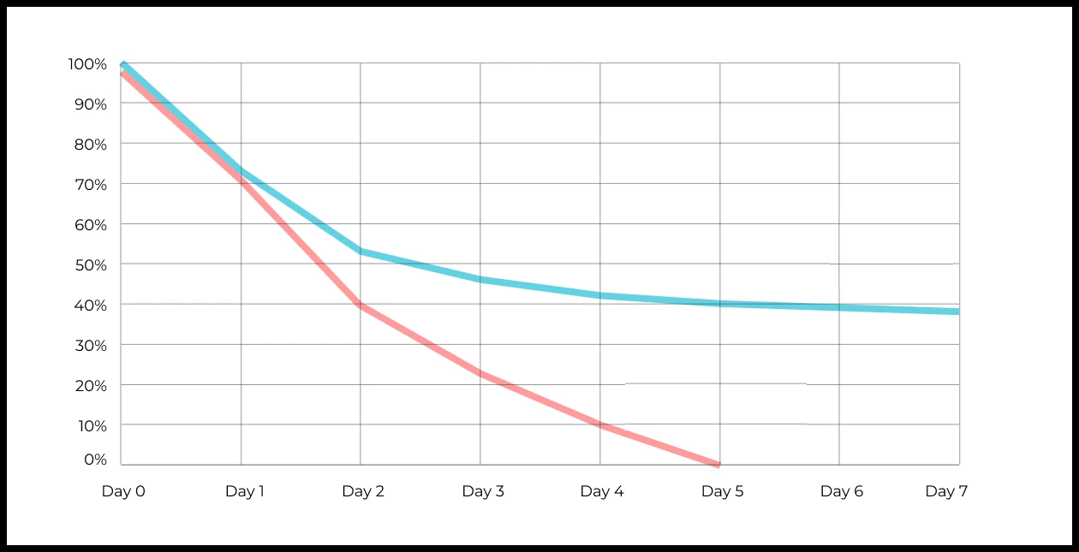
Ваш ответ:Ответ: у обоих продуктов на 1-й день удержание одинаковое (~72%), то есть первое впечатление и онбординг похожи. Дальше кривые расходятся:
- Синий продукт выходит на «плато» около 38-40% начиная с 4-5 дня у продукта есть ядро постоянных пользователей, он даёт людям ценность (признак product-market fit).
- Красный продукт теряет пользователей до 0% к 5-му дню никто не остаётся, продукт не удерживает аудиторию. Пользователи пробуют его, но не находят причин возвращаться.
Вывод: синий продукт здоровый, красному нужно разбираться с ценностью продукта после первого дня.

5. Во вкладке "Данные об аудитории" есть информация о том, сколько объявлений посмотрел каждый пользователь (view_adverts). Посчитайте пользовательскую конверсию в просмотр объявления за ноябрь? (в пользователях)
* Пользовательская конверсия — это метрика, которая показывает, какой процент пользователей выполнил целевое действие по отношению к общему количеству пользователей. В контексте веб-сайтов это может быть действие, такое как просмотр объявления или клик по рекламному баннеру.
41,8%54,7%46,3%39%

6. Используя информацию из вкладки "Данные об аудитории", посчитайте среднее количество просмотренных объявлений на пользователя в ноябре
4,96,25,32,9

7. Мы провели опрос среди 2000 пользователей. Из них 500 «критики», 1200 «сторонники» и 300 «нейтралы». Посчитайте, чему будет равен NPS
* NPS (Net Promoter Score) — это метрика, которая измеряет лояльность пользователей к компании или продукту и делит их на три группы: Сторонники (Promoters) , Нейтралы (Passives), Критики (Detractors). NPS высчитывается как (% сторонников - % критиков).
30%43%40%35%
8. Во вкладке "Данные АБ-тестов" результаты трех несвязанных АБ тестов для ARPU (общая выручка/общее количество пользователей).
Посмотрите на результаты тестов и интерпретируйте их. Напишите значения p-value, которые вы получили.
Подготовьте выводы и рекомендации.
experiment_num - номер эксперимента
experiment_group - группа, в которую попал пользователь
user_id - id пользователя
revenue - выручка, которую сгенерировал пользователь, купив платную услугу продвижения
Ваш ответ:Эксперимент 1: p-value ≈ 0.69, разницы нет. ARPU в тесте даже чуть ниже (666 против 723), но это случайность. Изменение не влияет на выручку раскатывать нет смысла (если только оно не нужно по другим причинам).

Эксперимент 2: p-value ≈ 0.001, разница значима, но в ХУДШУЮ сторону: ARPU в тесте упал примерно в 2 раза (333 против 705). Доля платящих не изменилась (~60%), значит пользователи платят меньше. Не раскатывать, изменение откатить.

Эксперимент 3: ARPU в тесте выше на ~50% (999 против 663), медиана выросла с 4 до 156. Тест Манна-Уитни значим (p ≈ 0.001), но t-тест по среднему нет (p ≈ 0.06), потому что в данных есть очень крупные платежи (выбросы), которые сильно раздувают разброс. Результат многообещающий, но по ARPU не доказан на уровне 5%. Рекомендация: продлить тест/набрать больше пользователей или проверить устойчивость без выбросов, и при подтверждении раскатывать.

Стоит учесть: во всех трёх экспериментах одни и те же пользователи (945 человек), хотя тесты названы «несвязанными». Это стоит уточнить у коллег пересечение экспериментов может искажать результаты.

9. По датасету с листерами посчитайте средний доход на пользователя
121.2156.470.930.7средняя здесь не применима

10. По датасету с листерами посчитайте медиану возраста пользователя
27,422827,9327медиана здесь не применима

11. Какой график лучше всего подходит для отображения разброса цен на товары в разных магазинах?
*возможно несколько вариантов ответа
Линейный графикКруговая диаграммаЯщик с усами (box plot)
Гистограмма
Обьяснение: График для разброса цен в разных магазинах: Ящик с усами (box plot) показывает разброс и позволяет сравнить магазины между собой. Также подходит гистограмма (разброс цен внутри магазина).

12. На каком графике бимодальное распределение?
№1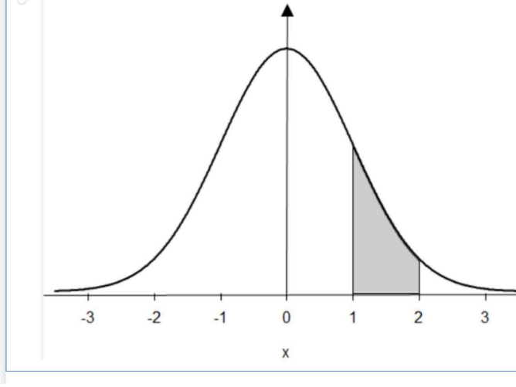
№2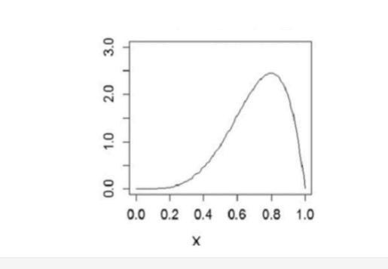
№3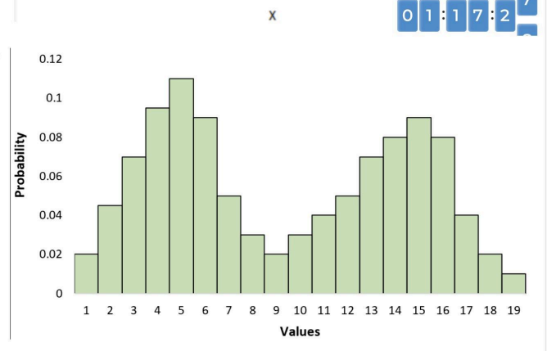
№4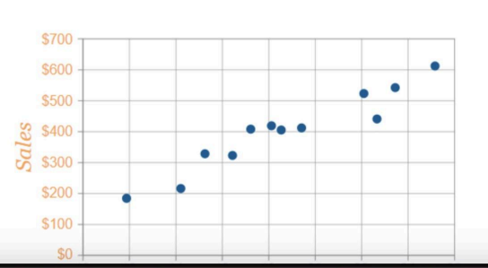

13. Какая случайная величина имеет наибольшую дисперсию данных по следующим графикам плотности распределения?

№1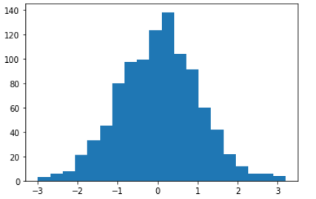
№2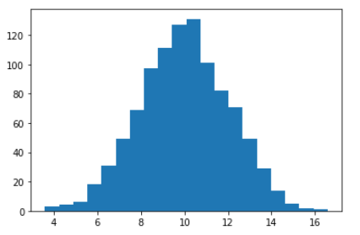
№3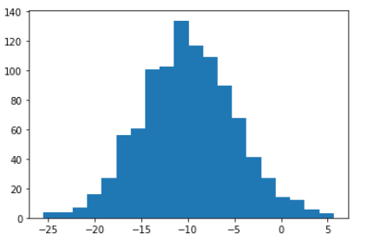
№4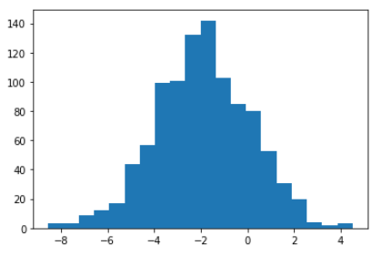

14. На каком графике можно посчитать коррелцияю?
*возможно несколько вариантов ответа
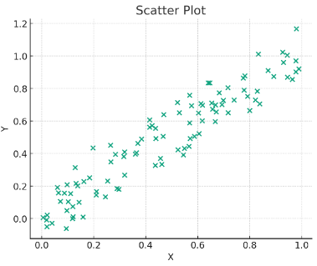
Ответ Scatter Plot
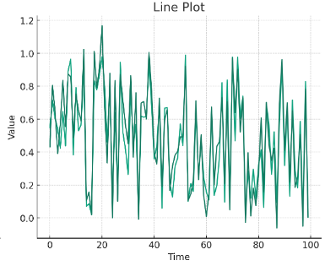
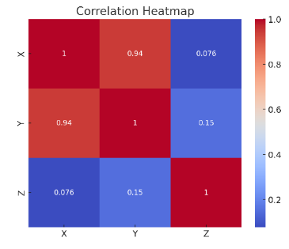
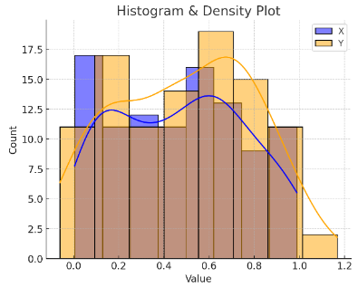

15. Что значит, если при проверке гипотез мы получили p-value = 0.05?
Это означает, что нет никакой статистически значимой разницы между группами
Есть 5% вероятность случайно получить такой или еще более экстремальный результат, если нулевая гипотеза верна
Это означает, что результаты эксперимента на 95% точны
Это говорит о том, что альтернативная гипотеза верна с вероятностью 95%

16. Какой метод наиболее подходит для проверки гипотезы о равенстве средних двух выборок из нормального распределения?
t-тестХи-квадрат тестАнализ дисперсии (ANOVA)Корреляция Пирсона

17. Как интерпретировать квартили в распределении доходов пользователей?
Показывают максимальный и минимальный доход
Делят данные на четыре равные части
Указывают на наиболее часто встречающийся доход
График плотности распределения вещества во вселенной

18. Были получены следующие результаты. Коллеги просят вас подтвердить их и сделать окончательный вывод по эксперименту.
      - Вариант A (контрольная группа) — 100 047 501 посетитель, 1003 платежа.
      - Вариант B (тестовая группа) — 100 001 055 посетителей, 1099 платежей.
Какие рекомендации вы бы дали, основываясь на этих данных?
Ваш ответ:
Вывод и рекомендации:
- Разница в конверсии формально значима (p ≈ 0.035), вариант B даёт +9.6% к платежам.
- Но выводы делать рано:
1. Проверка SRM показывает, что трафик разделился неравномерно (p ≈ 0.001, разница ~46 тыс. посетителей при ожидаемом 50/50) - возможна ошибка в сплитовании или логировании, результат может быть искажён.
2. Конверсия крайне низкая (~0.001%) - абсолютный эффект около 96 дополнительных платежей на 100 млн посетителей; p-value близко к 0.05.
3. Нет данных о выручке: больше платежей не значит больше денег - нужно сравнить ARPU / средний чек.
- Рекомендация: не раскатывать B сразу. Сначала найти причину неравномерного разбиения, проверить выручку и другие метрики, при необходимости перезапустить тест. Если после исправлений эффект подтвердится - раскатывать.

